Техническая спецификация

Лот№1
Название: Медицинские перчатки
Функциональное назначение: Предназначены для защиты рук от воздействия ГСМ.
Физическое описание: Латексные неопудренные медицинские перчатки с текстурированной поверхностью . Изготовлены из низкомодульного латекса, который позволяет повысить эластичность перчаток и отсутствие усталости при работе в них.
Однократного применения
Нестерильные
Амбидекстральные (подходят как для правой, так и для левой руки)
Манжета в виде валика
Гипоаллергенность
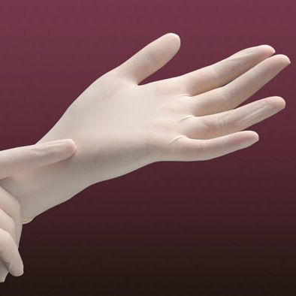
Примечание: Предоставление образца до окончания торгов обязательно

Лот№2
Название: Маслостойкие резиновые перчатки
Функциональное назначение: Предназначены для чистки и техобслуживании оборудования, работ с маслами, жирами и смазочными материалами.
Физическое описание: Перчатки изготовлены из маслостойкой резины.
Примечание: Предоставление образца до окончания торгов обязательно

Примечание:
При предоставлении коммерческого предложения необходимо приложить техническую спецификацию.
Образец предоставленный для рассмотрения – не возвращается обратно поставщику.
Продавец обязан одновременно с передачей товара передать покупателю его принадлежности, а также относящиеся к нему документы (документы, удостоверяющие комплектность, безопасность, качество товара, порядок эксплуатации и т.п.), предусмотренные нормативными правовыми актами или договором.

